**Открытое занятие по ФЭМП в подготовительной группе на тему: "Путешествие на остров Сокровищ"**

**Цель**: Закрепление математических знаний и умений посредством игры – путешествия;

**Задачи:**

Образовательные:

Совершенствовать навыки  счёта; умение составлять фигуры из счетных палочек. Продолжать знакомить детей с «соседями» числа в числовом ряду.

Закрепить знания о днях недели, времена года.

Упражнять в ориентировке на листе бумаги. Различать понятия: выше — ниже: шире – уже, длиннее – короче, старше – младше.

Совершенствовать знания о геометрических фигурах и ориентировку на плоскости.

Развивающие:

Развивать смекалку, зрительную память, воображение.

Способствовать формированию мыслительных операций, развитию речи.

развивать умение работать в коллективе, в парах, индивидуально.

Воспитательные:

Воспитывать желание помогать друг другу, вместе преодолевать трудности, оценивать самого себя. Воспитывать интерес к математическим занятиям.

Материалы: магнитофон, счётные палочки, цифры от 1 до 10,геометрические фигуры, листы бумаги в клетку и карандаш, коробка с сюрпризом, карта-схема, конверты с заданиями.

Предварительная работа: отгадывание загадок, решение логических задач, игры с счётными палочками, настольные игры, решение конструктивных задач, наблюдение за календарем, дидактические игры «Вчера, сегодня, завтра», «расскажи, что где находится», «На каком месте», «Какой по счету».

**Ход занятия**

**Воспитатель:**

Ребята, проходите, пожалуйста и становитесь вкруг.

В круг широкий вижу я,

Встали все мои друзья,

Мы сейчас пойдем направо

А потом пойдем налево,

В центре круга соберемся

И на место все вернемся.

Улыбнемся, подмигнем,

И гостям привет пошлём!

К нам пришли гости, давайте поздороваемся с ними.

**Дети:** Все вместе - Здравствуйте!

**Воспитатель**:

Сегодня утром я получила необычную посылку, она адресована нашей группе! Давайте посмотрим, что там лежит? Смотрите, какая интересная бутылочка! Как выдумаете, кто нам мог ее прислать и зачем? (ответы детей) А что в ней? Письмо! Давайте прочитаем его!

«Дорогие ребята, если вы смелые, сообразительные, внимательные и не боитесь трудностей, поспешите на помощь жителям острова, в награду вы получите мои сокровища. Помогут вам задания в конвертах.  Успехов вам! Ваш друг пират Джек».

Ну, что, ребята, отправимся на остров сокровищ? Поможем жителям острова?

Сейчас мы с вами отправимся в волнующее путешествие. Нас будут ждать интересные задания, выполнив их и поможем жителям острова. Вы должны будете показать свои знания, умения и сообразительность. За каждое выполненное задание вы будете получать один паз, а наградой вам будет обещанный клад капитана Джека.  
Готовы отправиться в это увлекательное путешествие? (ответы детей)  
Молодцы!

Как вы думаете на каком виде транспорта можно добраться до острова? (ответы детей). Сейчас мы с вам и узнаем правильны ли ваши догадки. Рассаживайтесь за столы!

У вас лежат листочки с точками и цифрами, нужно соединит их в правильном порядке, от 1 до 10 и мы узнаем на чём мы отправимся в путешествие.

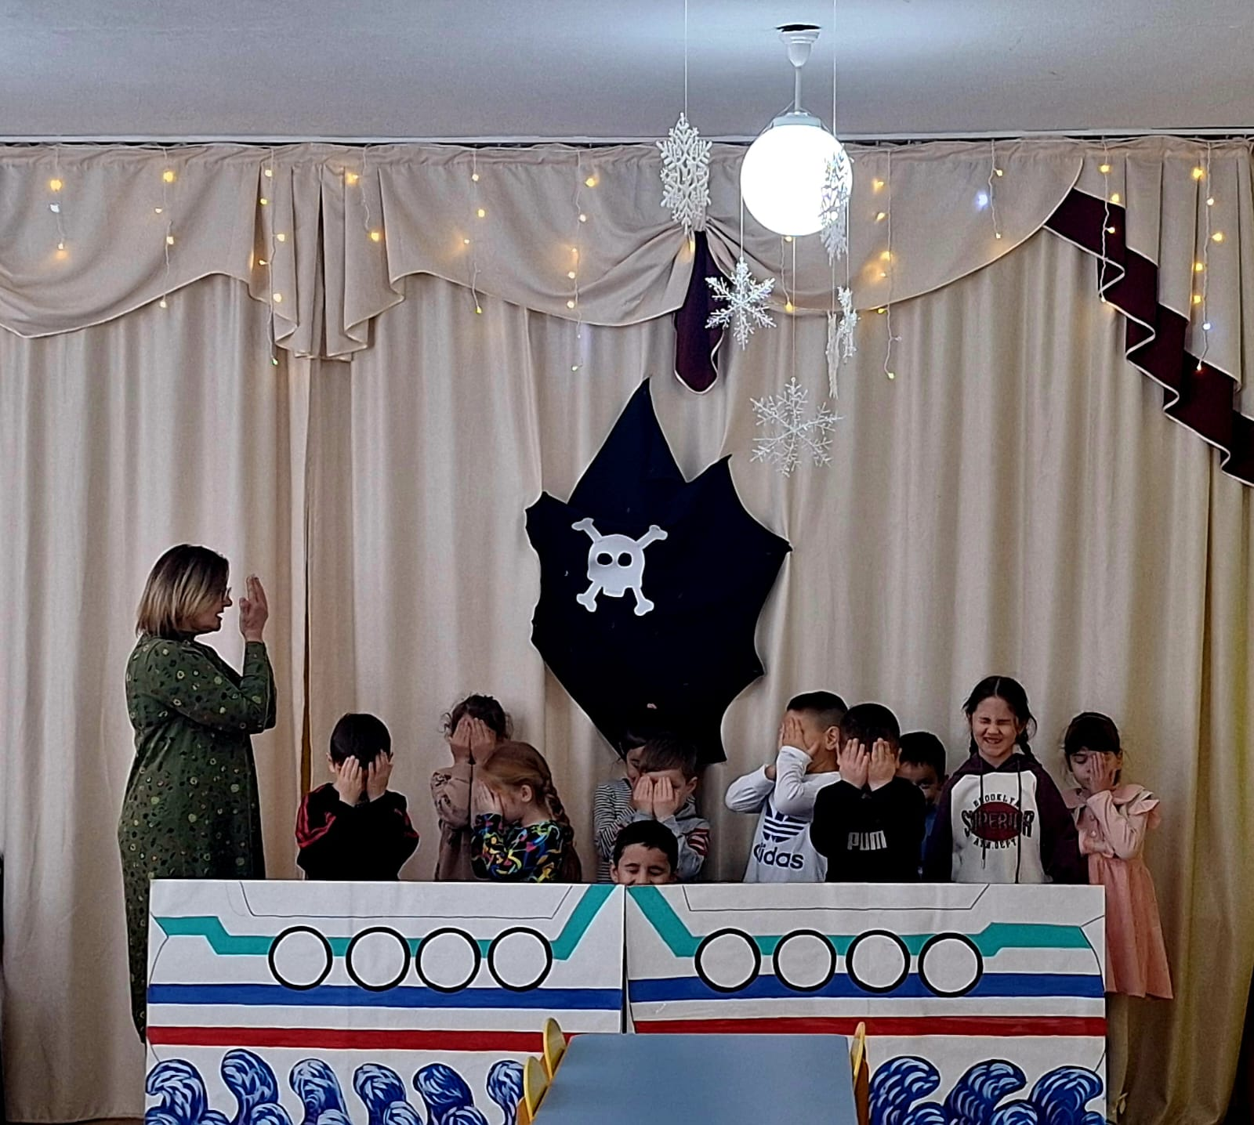

**Воспитатель:** Молодцы ребята, у вас получились  интересные корабли. Можно отправляться в путь.

Ножкой один раз топнем,

В ладошки два раза хлопнем.

Глазки закроем, скажем «ах»

И окажемся в гостях.

**И вот наше первое задание.**

**Задание №1 «Мостик »**

**Воспитатель:** Первое наше задание отремонтировать мостик.

Давайте отремонтируем его. На каждой карточке есть цифры. Чтобы наш мост был крепким, надо дописать недостающие цифры по порядку от 1 до 10.

(Самостоятельная работа детей).

(Д: Готово!)

**Воспитатель:** Проверим. Сосчитайте цифры по порядку. Ничего не пропустили?

(Дети: Нет.)

**Воспитатель:** Назовите, какая цифра стоит перед цифрой 6? 8? 10?

(Дети: 5,7,9.)

**Воспитатель:** Назовите соседей цифр 4,6,9.

(Дети: 3и5, 5и7, 8и10).

**Воспитатель:** Молодцы! Все сделали правильно! Наш мост в порядке. Мы прошли на другой берег.

(паз)

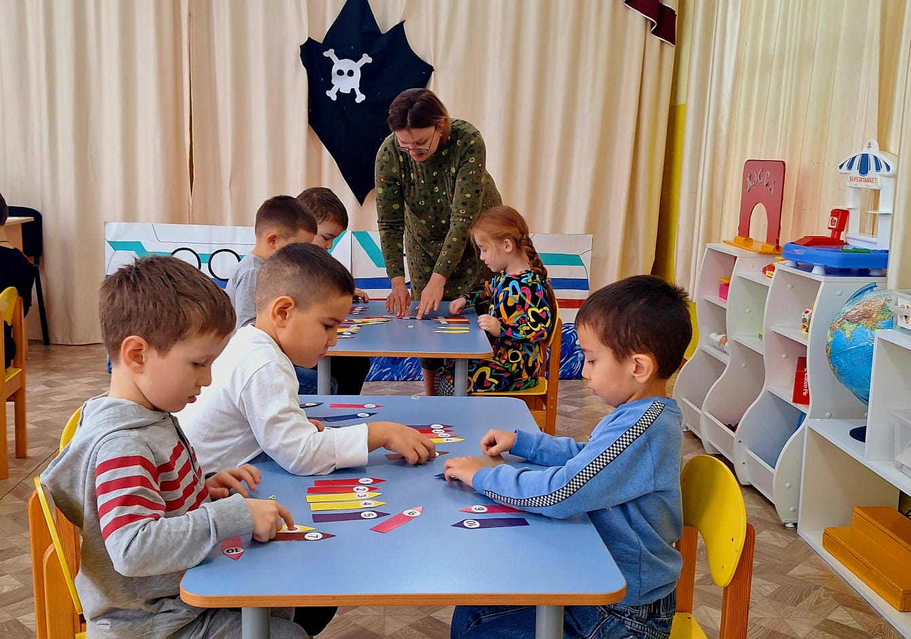

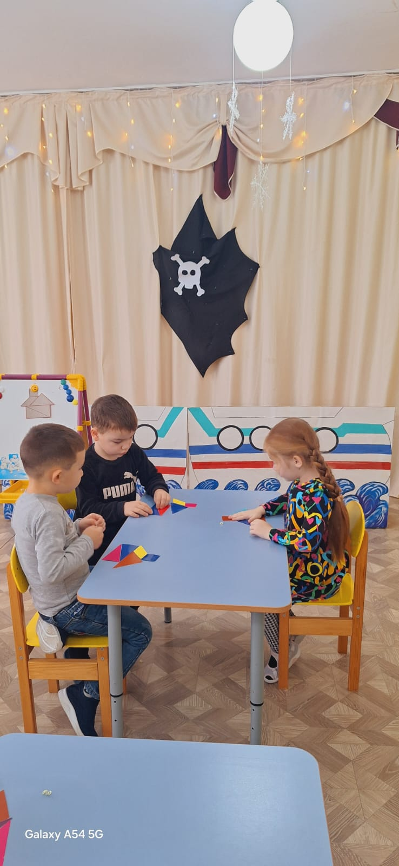

**Задание № 2 «Построим домик»**

**Воспитатель:** Ну что же, ребята, вы успешно справились с испытаниями, и теперь вас ждёт новое задание. У жителей острова случилась беда, от извержения вулкана разрушился целый город, давайте поможем им его восстановить. Построим новые дома! (на ковре дети выкладывают разные постройки из геометрических фигур).

**Воспитатель:** Молодцы, ребята! Вы оказались замечательными строителями. И  за это еще один приз!

(паз)

**Задание № 3** **« Реши задачки» (** *задачи по моделям***)**

**Воспитатель:** Для этого задания пират приготовил нам задачи по картинкам.

(*Предлагаются детям задачи в картинках*)

Идем дальше!

(паз)

**Воспитатель:** Предлагаю отдохнуть.

**Физкультминутка:**

Быстро встали, улыбнулись

Выше-выше подтянулись

Ну-ка плечи распрямите,

Поднимите, опустите

Вправо, влево повернитесь,

Рук коленями коснитесь.

Сели,встали,сели, встали,

И на месте побежали**.**

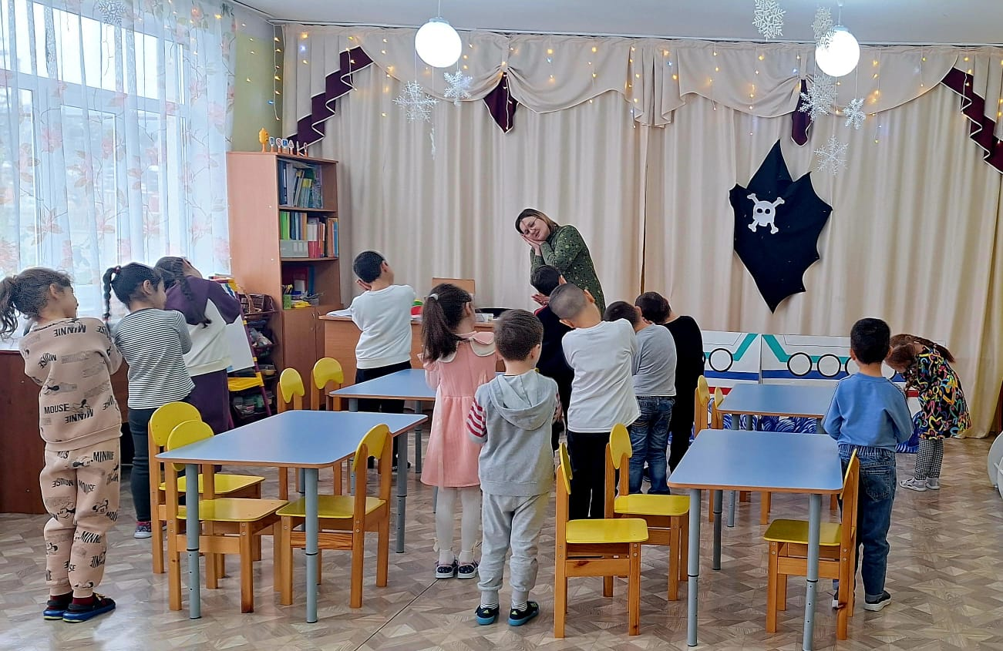

**Задание № 4 «Поставь цветы в кувшин»**

Смотрите, а здесь в конверте лежат  цветы! Давайте прочитаем задание. «Помогите украсить остров. Посадите цветы на клумбах»

На цветах надо решить примеры  и «посадить» их в соответствующую «клумбу» с цифрой  (состав числа 10).

**Воспитатель:** Ребята! У жителей острова теперь красивые дома и цветы посажены, давайте прочитаем задание в следующем конверте.

(паз)

**Задание № 5 «Игра –разминка. Не зевай быстро отвечай»**

**Воспитатель:**Я буду бросать вам мяч и задавать вам вопросы, а вы должны быстро отвечать на мои вопросы.

Какое сейчас время года?

Сколько ушей у двух кошек? (4)

Сколько глаз у светофора? (3)

Сколько пальцев на одной руке? (5)

Сколько солнышек на небе? (1)

Сколько лап у собаки? (4)

Сколько пальцев на двух руках? (10)

Сколько в неделе выходных дней? (2)

Сколько солнышек на небе ночью? (0)

Какое число больше 8 или 10? (10).

Сколько цветов у нашего флага?

**Задание № 6 «Расставь всё по местам»**

Для того чтобы остров был красивы нам нужно расставить всё по местам.

Здесь задание на внимательность Наше задание «Я ориентируюсь на листе бумаги» ( в нижнем левом углу поставь дерево; в правом верхнем – озеро; в правом нижнем – цветы; в левом верхнем – животных; а в середину - домик).

(паз)

**Дидактическая игра «Веселые задачки»**

Мы будем их решать с помощью счетных палочек (Воспитатель читает задачку, а дети выкладывают на столах счетные палочки).

1. Ежик поставил в вазочку 4 желтых листочка и 2 красных. Сколько всего листочков в вазе?
2. У зайчонка было 6 морковок, 1 морковку он подарил медвежонку. Сколько морковок осталось?
3. Около моста растут 4 березы и 4 липы. Сколько всего деревьев около моста?
4. У белочки было 10 грибов, 3 гриба она отдала Ёжику. Сколько грибов осталось у белочки?

Мы в конце пути, у вас все получилось!

Давайте сложим наши пазлы и узнаем где спрятан клад. (Дети складывают и узнают где клад) (Дерево)

Открываем! Смотрите, пират оставил вам свои сокровища под деревом!

 И еще письмо, это наверно  от пирата Джека!

Давайте прочитаем: «Дорогие друзья! Огромное вам спасибо за оказанную помощь! Вы прекрасно справились со всеми заданиями. Вы не просто нашли сокровища, но и помогли жителям острова! Вам, мои юные математики, в благодарность от меня лично, вручаются эти сокровища!» 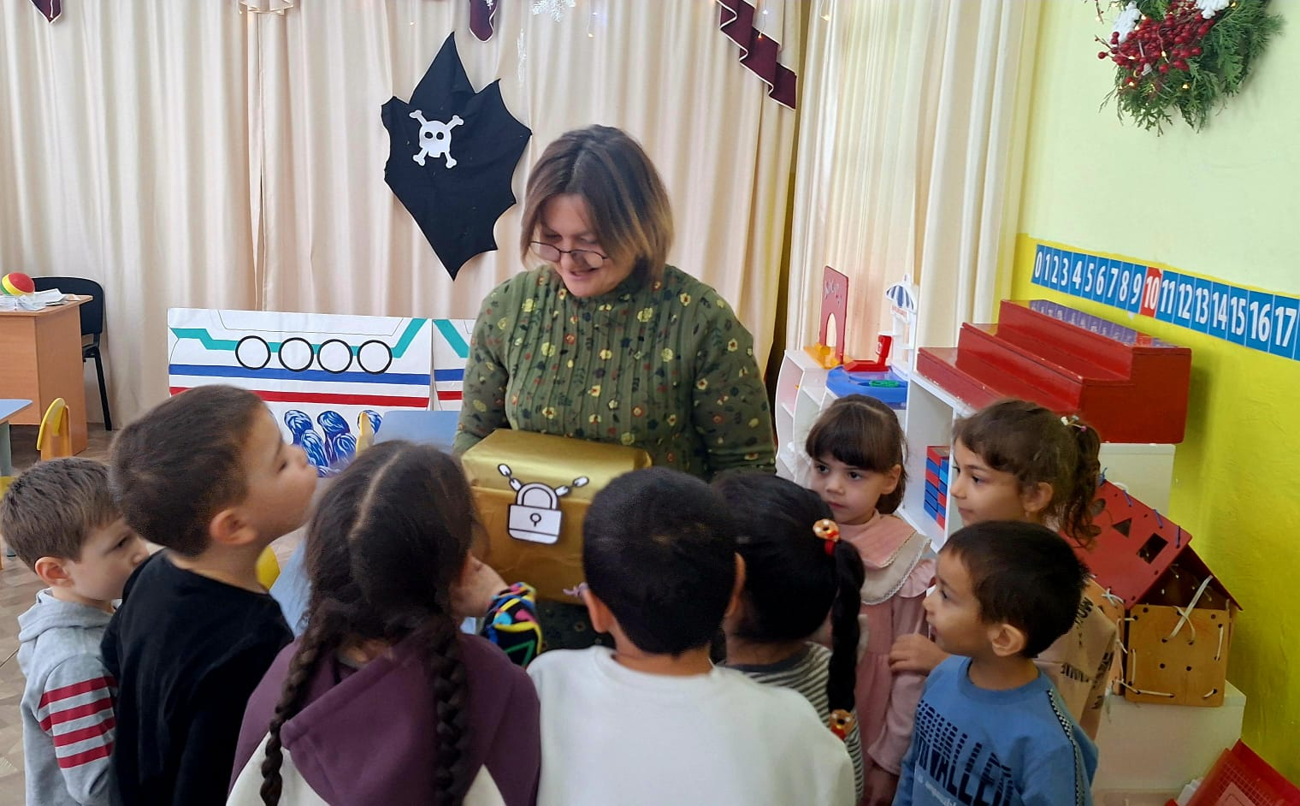

**Воспитатель**: «Молодцы, ребята!  (забираем сундучок). А теперь нам пора возвращаться в детский сад (звуки моря, возвращаемся на корабле обратно).

**Воспитатель:** «Вот мы и дома, в детском саду.  Все математические приключения позади. (Дети садится на свои места)

**Путешествию - конец.**

**С математикой дружите,**

**Знания свои копите.**

**Пусть помогут вам старанье,**

**Память, логика, внимание!**

**Рефлексия:**

**Воспитатель:**

**Ну что же, милые друзья,**

**Я рада, что вы не подвели меня.**

**Каждый - просто молодец!**

Молодцы ребята, а теперь скажите, вам было интересно? Какие задания были самые трудные? Самые интересные? Что получилось быстро и легко? Вы замечательные путешественники и дружные ребята! Теперь вы можете рассмотреть какие сокровища прятали пираты. Спасибо всем!